# Leertaak 4: Chris de Windt & Serkan Orhan

## Opdracht 1

### Exercise 30.4)

Je roept de run method in de Runnable direct aan in plaats van eerst start aan te roepen. Maar het programma blijft hetzelfde.

### Exercise 30.8)

Met de method java.lang.Thread.setPriority(). De default thread priority is 5.

### Controlling threads using locks)

Zie leertaak4Locks

### Controlling threads using conditions)

Zie leertaak4Conditions

## Opdracht 3

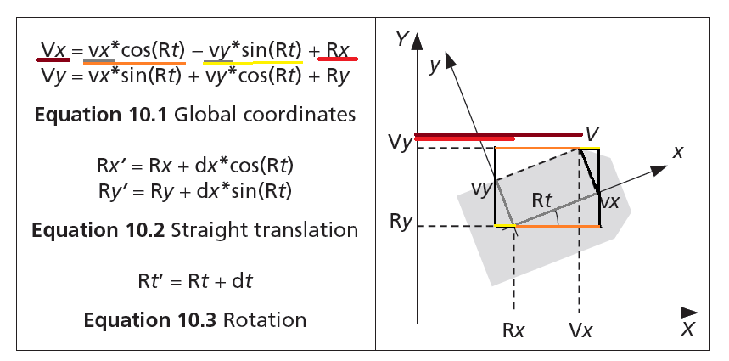

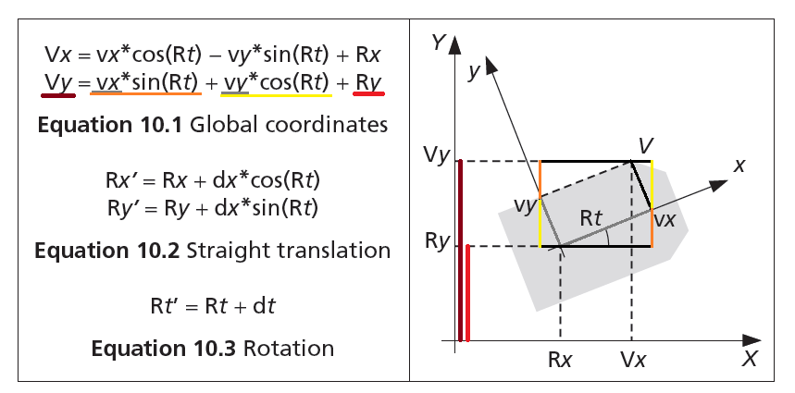

In allebei de afbeeldingen zijn de zijden aangegeven met kleuren om te bewijzen dat de formules kloppen.

## Opdracht 5

Wij gebruiken de measures array met de metingen van de laser. Eerst gaat de robot naar de dichtbij zijnde muur. We houden ons aan de “*Right-hand rule*“ de muur blijft dus aan de rechterkant van de robot. We zorgen ervoor dat de robot zich houdt aan een bepaalde marge van de afstand tot de muur.

## Opdracht 6, 7, 8

Zie leertaak4MobileRobot